MATEMATYKA KLASA VII

ZESTAW I (16.03.2020r.)
1.Wykonaj działania sposobem pisemnym:
a)365 + 234 = b)1857 + 6824 = c)3027801 + 458258 = d)897 – 364 =
e)5182 – 2549 = f)4500702 – 824357 =
2.Oblicz sposobem pisemnym:
a)642 ∙ 4 = b)5071 ∙ 9 = c)89275 ∙ 6 = d)435 ∙ 78 = e)2964 ∙ 59
f)4749 : 3 = g)10048 : 8 =

ZESTAW II (17.03.2020r.)
Wykonaj działania:
‒325 + 189 =
‒2768 ‒ (‒4020) =
− $\frac{3}{7}$ + $\frac{5}{9}$ =
−23,56 −2,87 =
−7,8+12,16 =
−1$\frac{7}{8}$ – (−$\frac{2}{5}$) =
6,8 · (−4,7) =
(−73,86):(−0,6) =
$3\frac{3}{4}$: (−$1\frac{1}{5}$) =
−1$\frac{5}{7}$·(−1$\frac{11}{24}$) =
$\frac{5}{6}$ – (−$\frac{2}{7 }$) =

ZESTAW III (19.03.2020r.)

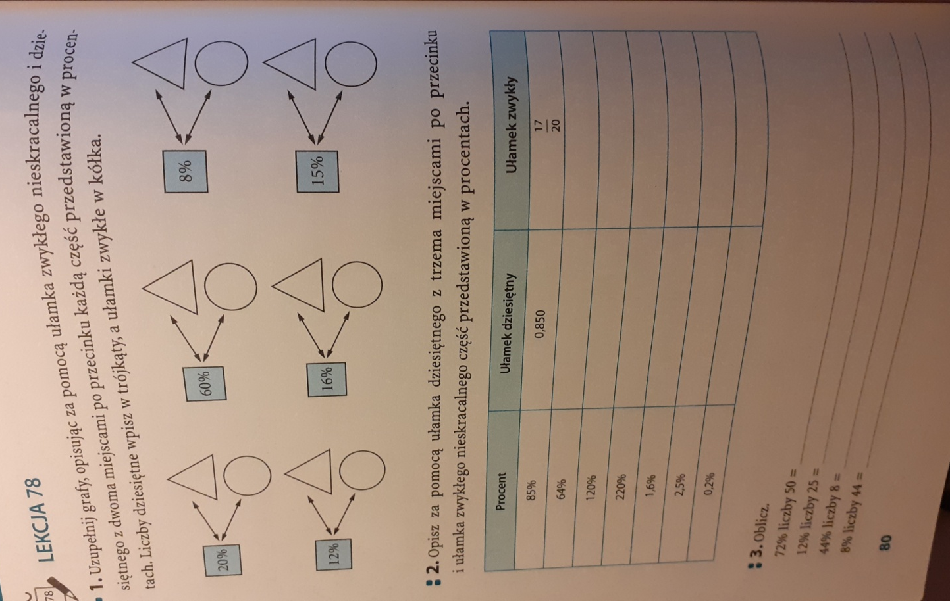
ZESTAW IV (20.03.2020r.)

1.Zamień na ułamki:
a)85% b)0,32% c)$\frac{25}{40}$%
2.Zamień na procenty:
a)$\frac{4}{5}$ b)$1\frac{2}{3}$ c)0,0081
3.Oblicz:
a)730% z liczby 80
b)6,2% z liczby 25
c)liczbę, której 15% wynosi 60
4.Babcia gotowała pierogi. Zrobiła 20 pierogów z serem, 18 pierogów z jagodami i 12 pierogów z truskawkami.
a)jaki procent wszystkich pierogów stanowią pierogi z jagodami?
b)o ile % mniej zrobiła babcia pierogów z truskawkami niż pierogów z serem ?
5.Po obniżce o 30% kurtka kosztuje 210zł. Ile kosztowała kurtka przed obniżką?
6.Ela przeczytała 40% książki, czyli jej 84 strony. Ile stron liczy książka?
7.Narty poza sezonem kosztują 1240zł. Ich cena w sezonie jest o 20% wyższa. Ile wówczas kosztują narty?

ZESTAW V (23.03.2020r.)
1.Oblicz
5²; 2⁵; (‒4)³; 0,2³; (‒1$\frac{1}{2}$)⁴; ( $\frac{2}{3})$³; 7⁰; 0⁸; (-1)¹⁶; ‒1¹².
2.Każdą z podanych liczb zapisz w postaci potęgi
o wykładniku 3 lub 4:
8; 16; ‒125; 81.
3.Oblicz, pamiętając o kolejności wykonywania działań:
a)($\frac{1}{3}$)²·3³ + 2⁴ =
b)(‒2)⁵ – (‒3)³ =
c)3·($\frac{5}{6}$)⁰ + 8¹·($\frac{1}{2}$)² =
4.Zapisz w postaci potęgi:
a)7⁴·7·7⁹ =
b)36:6⁻⁸ =
c)0,2·0,04³·0,008=
d)25⁷·125:5⁴ =
e)9⁷ +9⁷ +9⁷ =
5.Zapisz w notacji wykładniczej:
a)356000000
b)0,00087
c)400·10⁶·3000·10⁴
d)0,00000345mln m² = km²

ZESTAW VI (24.03.2020r.)
1.Oblicz:
$\sqrt{36}$ , $\sqrt[3]{27}$ , $\sqrt{0}$ , $\sqrt{1}$ , $\sqrt{\frac{4}{81}}$ , $\sqrt[3]{-\frac{1}{8}}$ ,$\sqrt{2\frac{7}{9}}$ ,$\sqrt[ 3]{-0,001}$

2.Oblicz:
a)$\sqrt{36}$ + 5= b)$\sqrt{169}$ + $\sqrt[3]{-8}$ =
c)$\sqrt{64}$ ·$\sqrt{144}$ = d)$\frac{\sqrt[3]{-64}}{2}$ =
e)$\sqrt{{58}^{2}}$ = f)$\sqrt[3]{{(-4)}^{6}}$ =

3.Ile wynosi x ?
$\sqrt{x+35}$ = 9

4.Zapisz w najprostszej postaci:
3⁵ ∙ 3⁹ = 14⁵ : 2⁵ = (4³)⁶ : 4⁷ = $\sqrt{80}$ : $\sqrt{2}$ =
3$\sqrt{7}$ +5$\sqrt{7}$ = 2$\sqrt{18}$ −16$\sqrt{2}$ = 10$\sqrt{3}$∙2$\sqrt{3}$ = (3$\sqrt[3]{5}$)³ =

5.Oblicz:
$\sqrt{2}$ ∙$\sqrt{\frac{18}{25}}$ = $\sqrt{8,1}$ :$\sqrt{10}$ = $\sqrt{16+9}$ = $(\sqrt[4]{2}$)²⁰ =

Wykorzystano materiały z podręcznika „Matematyka 2001” wydawnictwo WSiP 2011r.

